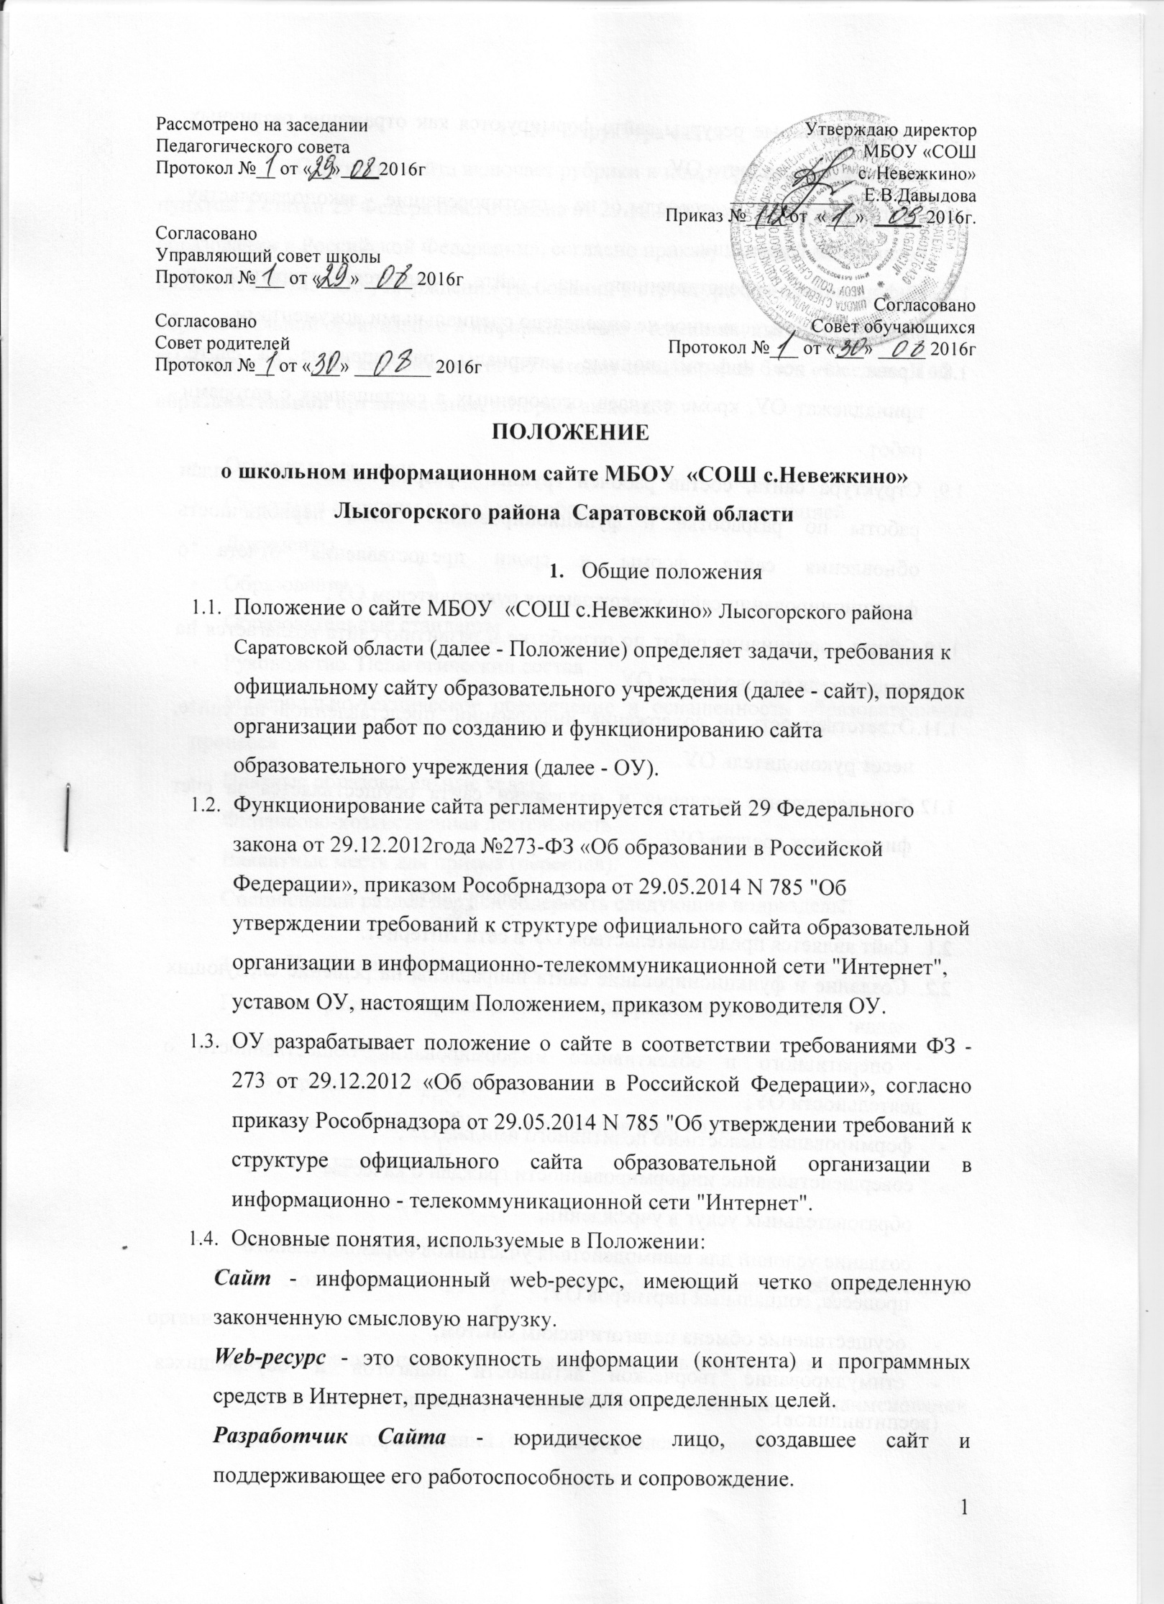
  - Информационные ресурсы сайта формируются как отражение различных аспектов деятельности ОУ.
  - Сайт содержит материалы, не противоречащие законодательству Российской Федерации.
  - Информация, представленная на сайте, является открытой и общедоступной, если иное не определено специальными документами.
  - Права на все информационные материалы, размещенные на сайте, принадлежат ОУ, кроме случаев, оговоренных в соглашениях с авторами работ.
  - Структура сайта, состав рабочей группы - разработчиков сайта, план работы по разработке и функционированию сайта, периодичность обновления сайта, формы и сроки предоставления отчета о функционировании сайта утверждаются руководителем ОУ.
  - Общая координация работ по разработке и развитию сайта возлагается на заместителя руководителя ОУ.
  - Ответственность за содержание информации, представленной на сайте, несет руководитель ОУ.
  - Финансирование создания и поддержки сайта осуществляется за счет финансовых средств ОУ.
- Задачи сайта
  - Сайт является представительством ОУ в сети Интернет.
  - Создание и функционирование сайта направлены на решение следующих задач:
- оперативного и объективного информирования общественности о деятельности ОУ;
- формирование целостного позитивного имиджа ОУ;
- совершенствование информированности граждан о качестве образовательных услуг в учреждении;
- создание условий для взаимодействия участников образовательного процесса, социальных партнеров ОУ;
- осуществление обмена педагогическим опытом;
- стимулирование творческой активности педагогов и обучающихся (воспитанников).
- Структура сайта
Структура сайта включает рубрики и подрубрики в соответствии с пунктом 2 статьи 29 Федерального закона от 29.12.2012года №273-ФЗ «Об образовании в Российской Федерации», согласно приказу Рособрнадзора от 29.05.2014 N 785 "Об утверждении требований к структуре официального сайта образовательной организации в информационно - телекоммуникационной сети "Интернет" в состав контента сайта ОУ входит специальный блок «Сведения об образовательной организации», который включает:
- Основные сведения
- Структура и органы управления образовательной организацией
- Документы
- Образование
- Образовательные стандарты
- Руководство. Педагогический состав
- Материально-техническое обеспечение и оснащенность образовательного процесса
- Платные образовательные услуги
- Финансово-хозяйственная деятельность
- Вакантные места для приема (перевода).

Специальный раздел должен содержать следующие подразделы:
    - Подраздел «Основные сведения».
Главная страница подраздела должна содержать информацию о:
- дате создания;
- об учредителе, учредителях;
- о месте нахождения ОУ, и ее филиалов (при наличии),
- режиме, графике работы;
- контактных телефонах;
- об адресах электронной почты.
    - Подраздел «Структура и органы управления образовательной организацией».
Главная страница подраздела должна содержать информацию о:
- структуре и об органах управления Школы, в том числе о наименовании структурных подразделений (органов управления);
- руководителях структурных подразделений;
- местах нахождения структурных подразделений;
- адресах официальных сайтов в информационно-телекоммуникационной сети «Интернет» структурных подразделений (при наличии);
- адресах электронной почты структурных подразделений (при наличии);
- сведения о наличии положений о структурных подразделениях (об органах управления) с приложением копий указанных положений (при их наличии).
    - Подраздел «Документы».
На главной странице подраздела должны быть размещены следующие документы:
а) в виде копий:
- Устав Школы;
- лицензия на осуществление образовательной деятельности (с приложениями);
- свидетельство о государственной аккредитации (с приложениями);
- план финансово-хозяйственной деятельности Школы, утвержденный в установленном законодательством Российской Федерации порядке, или бюджетные сметы;
- локальные нормативные акты, предусмотренные ч. 2 ст. 30 Федерального закона от 29.12.2012 г. №273-ФЗ «Об образовании в Российской Федерации», правила внутреннего распорядка обучающихся, правила внутреннего трудового распорядка и коллективного договора;
б) отчет о результатах самообследования;
в) документ о порядке оказания платных образовательных услуг, в том числе образец договора об оказании платных образовательных услуг, документ об утверждении стоимости обучения по каждой образовательной программе;
г) предписания органов, осуществляющих государственный контроль (надзор) в сфере образования, отчеты об исполнении таких предписаний.
    - Подраздел «Образование».
Подраздел должен содержать информацию о:
- реализуемых уровнях образования;
- формах обучения;
- нормативных сроках обучения;
- сроке действия государственной аккредитации образовательной программы (при наличии государственной аккредитации);
- об описании образовательной программы с приложением ее копии;
- об учебном плане с приложением его копии;
- об аннотации к рабочим программам дисциплин (по каждой дисциплине в составе образовательной программы) с приложением их копий (при наличии);
- о календарном учебном графике с приложением его копии;
- о методических и об иных документах, разработанных школой, для обеспечения образовательного процесса;
- о реализуемых образовательных программах с указанием учебных предметов, курсов, дисциплин (модулей), практики, предусмотренных соответствующей образовательной программой;
- о численности обучающихся по реализуемым образовательным программам за счет бюджетных ассигнований федерального бюджета, бюджета Саратовской области, бюджета Лысогорского муниципального района и по договорам об образовании за счет средств физических и (или) юридических лиц;
- о языках, на которых осуществляется образование (обучение).
Образовательные организации, реализующие общеобразовательные программы,
дополнительно указывают наименование образовательной программы.
    - Подраздел «Образовательные стандарты» (данный подраздел заполняется при использовании федеральных государственных образовательных стандартов или при утверждении образовательных стандартов).
Подраздел должен содержать информацию о:
- федеральных государственных образовательных стандартах;
- об образовательных стандартах.
Информация должна быть представлена с приложением их копий (при наличии). Допускается вместо копий федеральных государственных образовательных стандартов и образовательных стандартов размещать в подразделе гиперссылки на соответствующие документы на сайте Министерства образования и науки Российской Федерации.
    - Подраздел «Руководство. Педагогический (научно-педагогический) состав».
Главная страница подраздела должна содержать следующую информацию:
а) о руководителе образовательной организации, его заместителях, руководителях филиалов образовательной организации (при их наличии), в том числе фамилию, имя, отчество (при наличии) руководителя, его заместителей, должность руководителя, его заместителей, контактные телефоны, адреса электронной почты.
б) о персональном составе педагогических работников с указанием уровня образования, квалификации и опыта работы, в том числе фамилию, имя, отчество (при наличии) работника, занимаемую должность (должности), преподаваемые дисциплины, ученую степень (при наличии), ученое звание (при наличии), наименование направления подготовки и (или) специальности, данные о повышении квалификации и (или) профессиональной переподготовке (при наличии), общий стаж работы, стаж работы по специальности.
    - Подраздел «Материально-техническое обеспечение и оснащенность образовательного процесса».
Главная страница подраздела должна содержать информацию о:
- материально-техническом обеспечении образовательной деятельности, в том числе сведения о наличии оборудованных учебных кабинетов, объектов для проведения практических занятий, библиотек, объектов спорта, средств обучения и воспитания;
- об условиях питания и охраны здоровья обучающихся Школы;
- о доступе к информационным системам и информационно-телекоммуникационным
сетям;
- об электронных образовательных ресурсах, к которым обеспечивается доступ обучающихся Школы.
    - Подраздел «Стипендии и иные виды материальной поддержки».
Главная страница подраздела должна содержать информацию о:
- иных видов материальной поддержки обучающихся, о трудоустройстве выпускников.
    - Подраздел «Платные образовательные услуги».
Подраздел должен содержать информацию о порядке оказания платных образовательных услуг.
    - Подраздел «Финансово-хозяйственная деятельность».
Главная страница подраздела должна содержать информацию об объеме образовательной деятельности, финансовое обеспечение которой осуществляется за счет бюджетов субъектов Российской Федерации, местных бюджетов, о поступлении финансовых и материальных средств и об их расходовании по итогам финансового года.
    - Подраздел «Вакантные места для приема (перевода)».
Главная страница подраздела должна содержать информацию о:
- количестве вакантных мест для приема (перевода) по каждой образовательной программе, профессии, специальности, направлению подготовки (на места, финансируемые за счет бюджетных ассигнований федерального бюджета, бюджета Саратовской области, бюджета Лысогорского муниципального района, по договорам об образовании за счет средств физических и (или) юридических лиц).
ОУ Сайт может содержать:
- историю школы (краткая историческая справка о школе);
- материалы о событиях текущей жизни школы (деятельность детских объединений, праздники, конференции, конкурсы, выставки и т.д.);
- материалы о действующих направлениях в работе школы;
- материалы передового педагогического опыта;
- творческие работы обучающихся;
- материалы, размещенные учителями по своему предмету (вплоть до отдельного раздела по предмету);
- специальный раздел для выпускников и т.д.
  - Файлы документов представляются на сайте ОУ, в форматах - Portable Document Files (.pdf), Microsoft Word / Microsofr Excel (.doc, .docx, .xls, .xlsx), Open Document Files (.odt, .ods).
  - Все файлы, ссылки на которые размещены на страницах соответствующего раздела, должны удовлетворять следующим условиям:
- максимальный размер размещаемого файла не должен превышать 15 Мб. Если размер файла превышает максимальное значение, то он должен быть разделен на несколько частей (файлов), размер которых не должен превышать максимальное значение размера файла;
- сканирование документа должно быть выполнено с разрешением не менее 75 dpi;
- отсканированный текст в электронной копии документа должен быть читаемым.
- Организация разработки и функционирования сайта
  - Для обеспечения разработки и функционирования сайта создается рабочая группа разработчиков сайта.
  - В состав рабочей группы разработчиков сайта могут включаться:
- заместитель руководителя, курирующий вопросы информатизации образования;
- специалисты по информатике и ИКТ (преподаватель информатики, программист, инженер);
- инициативные педагоги, родители и обучающиеся, выпускники.
  - Из числа членов рабочей группы разработчиков сайта назначаются:
    - Администратор сайта:
- координирует деятельность рабочей группы;
- контролирует и корректирует работу редактора сайта и Web-мастера, Web- администратора;
- обладает правом "вето" на публикацию любой информации на сайте.
    - Редактор:
- редактирует информационные материалы;
- санкционирует размещение информационных материалов на сайте;
- создает сеть корреспондентов.
    - Корреспондентская группа сайта (из числа активных педагогов, учащихся):
- собирает информацию для размещения на сайте;
- оформляет статьи и другие информационные материалы для Сайта.
    - Web-мастер:
- осуществляет разработку дизайна сайта;
- осуществляет создание Web-страниц;
- своевременно размещает информацию на сайте.
    - Web-администратор:
- выполняет программно-технические мероприятия по обеспечению целостности и
доступности информационных ресурсов, предотвращению
несанкционированного доступа к сайту.
  - Разработчики сайта обеспечивают качественное выполнение всех видов работ, непосредственно связанных с разработкой и функционированием сайта: разработку и изменение дизайна и структуры, размещение новой, архивирование и удаление устаревшей информации, публикацию информации, разработку новых веб-страниц, программнотехническую поддержку, реализацию политики разграничения доступа и обеспечение безопасности информационных ресурсов.
  - Разработчики сайта осуществляют консультирование сотрудников ОУ, заинтересованных в размещении информации на сайте, по реализации технических решений и текущим проблемам, связанным с информационным наполнением соответствующей рубрики (подрубрики).
  - Информация, предназначенная для размещения на сайте, утверждается заместителем руководителя (или) руководителем ОУ и предоставляется Администратору.
  - Текущие изменения структуры сайта осуществляет Администратор.
  - Разработчики сайта имеют право:
- вносить предложения администрации ОУ по развитию структуры, функциональности и информационного наполнения сайта по соответствующим рубрикам (подрубрикам);
- запрашивать информацию, необходимую для размещения на сайте у администрации образовательного учреждения.
  - Разработчики сайта обязаны:
- выполнять свои функциональные обязанности в соответствии с планом работы по созданию и поддержке сайта;
- представлять отчет о проделанной работе.
- Технические условия
  - Технологические и программные средства обеспечения пользования официальным сайтом в сети Интернет должны обеспечивать доступ пользователей для ознакомления с информацией, размещенной на сайте, на основе общедоступного программного обеспечения.
  - Для просмотра сайта не должна предусматриваться установка на компьютере пользователей специально созданных с этой целью технологических и программных средств.
  - Пользователю должна предоставляться наглядная информация о структуре сайта.
- Сайт может размещаться, как на бесплатном хостинге, так и на платном.
- Форумы, Гостевые книги могут являться возможностью сайта или быть созданы на других хостингах при условии обязательной модерации.
- Ответственность и контроль
- Ответственность за содержание и достоверность размещаемой на сайте информации несет руководитель ОУ.
- Руководство обеспечением функционирования сайта и его программно-технической поддержкой возлагается на заместителя руководителя ОУ.
- Непосредственное выполнение работ по размещению информации на сайте, обеспечению ее целостности и доступности, реализации правил разграничения доступа возлагается на администратора сайта, который назначается руководителем ОУ и подчиняется заместителю руководителя ОУ.
- Контроль функционирования сайта осуществляет заместитель руководителя ОУ.

